TIÊU CHUẨN VIỆT NAM
TCVN 3121-3:2003
VỮA XÂY DỰNG - PHƯƠNG PHÁP THỬ
PHẦN 3: XÁC ĐỊNH ĐỘ LƯU ĐỘNG CỦA VỮA TƯƠI (PHƯƠNG PHÁP BÀN DẰN)
Mortar for masonry - Test methods
Part 3: Determination of consistence of fresh mortar (by flow table)
1. Phạm vi áp dụng
Tiêu chuẩn này qui định phương pháp xác định độ lưu động của vữa tươi theo phương pháp bàn dằn.
2. Tiêu chuẩn viện dẫn
TCVN 3121-2 : 2003 Vữa xây dựng - Phương pháp thử - Phần 2: Lấy mẫu và chuẩn bị mẫu thử.
3. Nguyên tắc
Xác định đường kính mẫu vữa sau khi dằn trên bàn dằn theo quy định.
4. Thiết bị và dụng cụ thử
− cân kỹ thuật có độ chính xác tới 1 gam;
− thước kẹp có độ chính xác tới 0,1mm;
− bay, chảo trộn mẫu;
− bàn dằn với các chi tiết được mô tả trên hình 1: Khối lượng phần động của bàn dằn là 3250g + 100g.
Phần động có cơ cấu điều chỉnh để có khả năng nâng lên, hạ xuống theo phương thẳng đứng là 10mm + 5mm;
− khâu hình côn, đường kính trong của đáy lớn là 100mm + 0,5mm, của đáy nhỏ là 70mm + 0,5mm, chiều cao khâu là 60mm + 0,5mm, chiều dày thành côn không nhỏ hơn 2mm.
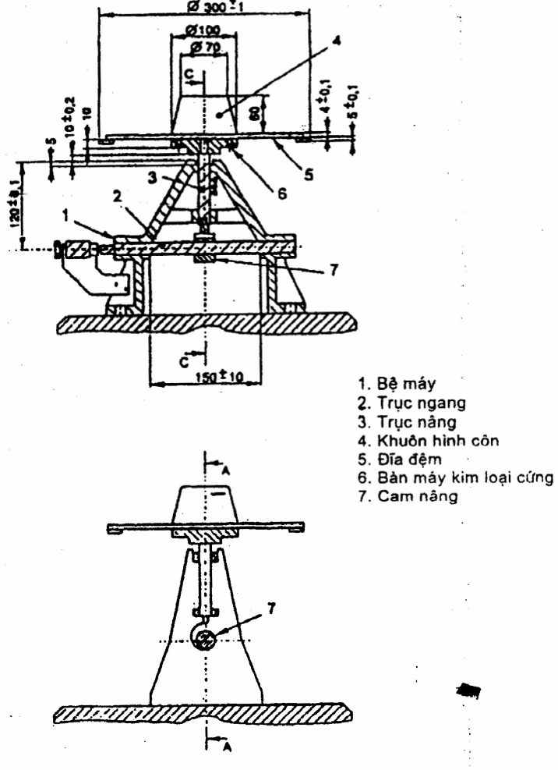
Hình 1 – Sơ đồ cấu tạo bàn dằn
5 Cách tiến hành
Trước khi thử, lau sạch mặt tấm kính, côn, chày bằng vải ẩm. Đặt khâu hình côn vào giữa bàn dằn. Lấy khoảng 1 lít mẫu vữa tươi (TCVN 3121-2 : 2003) cho vào khâu thành hai lớp, mỗi lớp đầm khoảng 10 cái sao cho vữa đầy kín và đồng nhất trong khâu. Khi đầm, dùng tay giữ chặt khâu trên mặt bàn dằn. Dùng dao gạt phẳng vữa thừa trên mặt khâu, lau sạch nước và vữa trên mặt kính xung quanh khâu.
Từ từ nhấc lên theo phương thẳng đứng và cho máy dằn 15 cái trong vòng 15 giây. Dùng thước kẹp đo đường kính đáy của khối vữa chảy theo 2 chiều vuông góc, chính xác tới 1mm. Kết quả thử là trung bình cộng của 2 kết quả đo.
6. Biểu thị kết quả
Độ lưu động của mẫu vữa là kết quả trungbình cộng của 2 lần thử, chính xác đến 1mm. Nếu một trong 2 giá trị đo sai lệch lớn hơn 10% so với giá trị trung bình thì phải tiến hành lại phép thử từ mẫu lưu.
7. Báo cáo thử nghiệm
Báo cáo thử nghiệm bao gồm các thông tin sau:
− địa điểm, thời gian, người lấy và chuẩn bị mẫu;
− loại vữa;
− phương pháp lấy và chuẩn bị mẫu;
− kết quả thử, lấy chính xác đến 1mm;
− ngày, và người thử mẫu;
− số hiệu của tiêu chuẩn này;
− các chú ý khác trong quá trình thử.

